Пожарная безопасность

Уважаемые гости и жители

Бондарского района Тамбовской области!

В целях снижения количества пожаров, травматизма и гибели людей при пожарахтерриториальное отделение надзорной деятельности и профилактической работы по Бондарскому району Тамбовской области управления надзорной деятельности и профилактической работы Главного управления МЧС России по Тамбовской области напоминает о необходимости соблюдения требований пожарной безопасности!
С1января2021годапостановлениемПравительстваот16сентября2020г.
№ 1479 «Об утверждении Правил противопожарного режима в Российской Федерации»введены в действие новые Правила противопожарного режима в Российской Федерации(далее– ППР).
ЗДАНИЯ ДЛЯ ПРОЖИВАНИЯ ЛЮДЕЙ
Пункт 85ППР. Вквартирах, жилых комнатах общежитий и номерах гостиницзапрещается устраивать производственные и складские помещения для применения ихраненияпожаровзрывоопасныхипожароопасныхвеществиматериалов,атакжеизменятьихфункциональноеназначение.
Запрещается использование открытого огня на балконах (лоджиях) квартир, жилыхкомнатобщежитий и номеровгостиниц.
В зданиях для проживания людей запрещается оставлять без присмотра источники открытого огня(свечи, непотушенная сигарета, керосиновая лампа и др.).
Пункт 86 ППР. Запрещается хранение баллонов с горючими газами в квартирах ижилых помещениях зданий класса функциональной пожарной опасности Ф1.1 и Ф1.2,определенноговсоответствиисФедеральнымзаконом«Техническийрегламентотребованияхпожарнойбезопасности»,накухнях,путяхэвакуации,лестничныхклетках,вцокольныхиподвальныхэтажах,начердаках,балконах,лоджияхивгалереях.
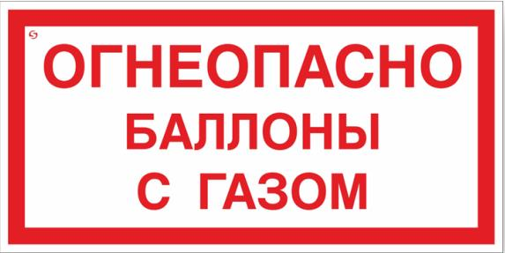
Пристройки и шкафы для газовых баллонов должны запираться на замок и иметь жалюзи для проветривания, а также предупреждающую надпись «Огнеопасно. Газ».
У входа в одноквартирные жилые дома, в том числе жилые дома блокированной застройки, а также в помещения зданий и сооружений, в которых применяются
газовые баллоны, размещается предупреждающий знак пожарной безопасности с надписью «Огнеопасно. Баллоны с газом».
Пункт 87 ППР. При использовании бытовых газовых приборов запрещается: эксплуатация бытовых газовых приборов при утечке газа;
Присоединение деталей газовой арматуры с помощью искрообразующего инструмента;
Проверка герметичности соединений с помощью источников открытого огня.

При этом, напоминается, что за нарушение требований пожарной безопасности в соответствии с действующим законодательством предусмотрена как административная, так и уголовная ответственность.
Помните! Большинство пожаров происходит по вине человека. Выполнение требований пожарной безопасности поможет Вам сохранить свою жизнь и свое имущество.

